# 用户手册

目录

用户手册 1

**1.** **编写目的** 2

**2.** **软件概述** 2

**3.** **使用说明** 2

**3.1** **购买书籍** 2

**3.2** **清空购物车** 2

**3.3** **结账买单** 2

**3.4** **国际化** 3

1. **编写目的**

通过此手册，用户可以清楚了解到在网上书城上可以为用户提供的各个功能以及功能的具体操作方法。

1. **软件概述**

这是一个简单的网上书城，用户可以在此网上书城浏览、搜索、挑选、购买书籍。

1. **使用说明**
   1. **购买书籍**

在主页面上用户根据自己需要挑选要购买的书籍，然后点击按钮

加进购物车后，在页面左侧可显示购物车中已有书籍。

* 1. **清空购物车**

当用户想要清空购物车的时候，只需要点击按钮

购物车清空后，页面跳转回主页面。

* 1. **结账买单**

用户点击按钮，页面跳转到结账页面。

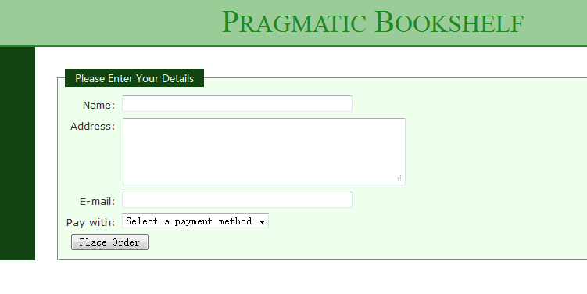

用户按照要求正确填写信息，点击按钮便可成功提交订单。

系统跳转到主页面，并显示以下信息。

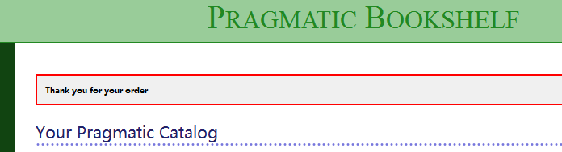

此外，用户还可以通过填写的邮箱地址收到该订单的详细信息确认邮件。

* 1. **国际化**

用户可根据实际需求转换书城的使用语言，当前支持英语和西班牙语。

点击右上角的选择按钮，

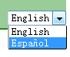

页面使用语言已发生改变。

